TP — Data Lake
Du modèle relationnel vers une architecture Data Lake / Lakehouse
MinIO · PostgreSQL · n8n · Docker
Nom : Khalil Jaouani
Date : 18 juin 2026

Introduction & architecture
L’objectif de ce TP est de faire évoluer l’architecture relationnelle du matin (PostgreSQL alimenté depuis la PokéAPI via n8n) vers une véritable architecture Data Lake / Lakehouse, en ajoutant une couche de stockage objet avec MinIO.
Le principe : MinIO conserve les fichiers bruts (réponses JSON de l’API, images, rapports), tandis que PostgreSQL ne stocke plus le fichier lui-même mais joue le rôle de catalogue : il garde les métadonnées et un pointeur (bucket + clé objet) vers chaque fichier, et relie chaque fichier à un Pokémon.
Composants déployés (un seul docker-compose) :
- PostgreSQL — base « catalogue » (métadonnées + liens vers MinIO)
- MinIO — stockage objet S3 (le « lac » : fichiers bruts)
- n8n — orchestrateur du workflow d’ingestion
- Flux : n8n récupère un Pokémon via la PokéAPI → dépose les fichiers dans MinIO → enregistre les métadonnées dans PostgreSQL

Partie A — Stockage objet avec MinIO
MinIO a été ajouté à l’environnement Docker (image officielle minio/minio), exposé sur le port 9000 (API S3) et 9001 (console web). Le service démarre correctement (état « healthy »).
Organisation de stockage retenue : 3 buckets distincts, choix justifié par la séparation claire des natures de données :
- raw-pokemon — données brutes (réponses JSON de la PokéAPI)
- pokemon-images — images officielles / sprites
- reports — rapports (CSV/JSON) et fichiers d’anomalies
Cette séparation par bucket rend l’organisation lisible et permet d’appliquer des politiques différentes par type de donnée.
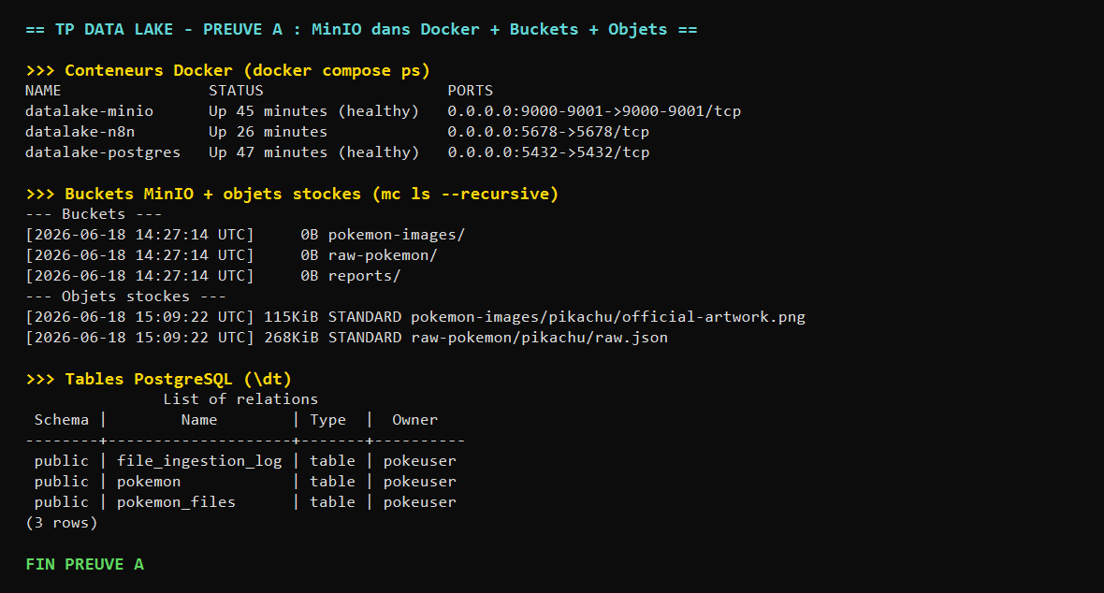
Preuve A — Conteneurs Docker (MinIO/PostgreSQL/n8n), buckets MinIO, objets réellement stockés et tables PostgreSQL.

Partie B — Base enrichie
Deux tables principales ont été créées, en plus d’une table pokemon (pour relier un fichier à un Pokémon).

Table pokemon_files (catalogue des fichiers)
CREATE TABLE pokemon_files (
file_id BIGSERIAL PRIMARY KEY,
pokemon_id INTEGER REFERENCES pokemon(pokemon_id),
bucket_name VARCHAR(100) NOT NULL, -- ex: raw-pokemon
object_key VARCHAR(500) NOT NULL, -- ex: pikachu/raw.json
file_name VARCHAR(255) NOT NULL,
file_type VARCHAR(50), -- raw_json | image | report
mime_type VARCHAR(100), -- enrichissement
file_size BIGINT, -- enrichissement
internal_url VARCHAR(500), -- enrichissement
checksum VARCHAR(128), -- enrichissement
created_at TIMESTAMPTZ NOT NULL DEFAULT now(),
UNIQUE (bucket_name, object_key)
);

Table file_ingestion_log (journal des traitements)
CREATE TABLE file_ingestion_log (
log_id BIGSERIAL PRIMARY KEY,
file_name VARCHAR(255),
bucket_name VARCHAR(100),
object_key VARCHAR(500),
source VARCHAR(100), -- ex: pokeapi
status VARCHAR(30), -- SUCCESS | ERROR | SKIPPED
message TEXT,
processed_at TIMESTAMPTZ NOT NULL DEFAULT now()
);
La table pokemon_files trace, pour chaque fichier : le bucket, la clé objet, le nom, le type, ainsi que des colonnes d’enrichissement (type MIME, taille, URL interne, checksum). La table file_ingestion_log trace chaque traitement (nom de fichier, bucket, clé, source, date, statut).

Partie C — Workflow n8n
Un workflow n8n (« TP Data Lake - Ingestion Pokemon ») réalise la chaîne complète d’ingestion. Il enchaîne 9 nœuds :
- Demarrer — déclencheur manuel
- PokeAPI - Get Pokemon — appel HTTP GET vers la PokéAPI
- Preparer metadonnees — extraction des champs + construction des clés objets
- MinIO - Upload JSON brut — dépôt de la réponse brute dans raw-pokemon (HTTP PUT)
- PokeAPI - Get Image — téléchargement de l’image officielle
- MinIO - Upload Image — dépôt de l’image dans pokemon-images
- PG - Upsert Pokemon — insertion/MAJ du Pokémon dans PostgreSQL
- PG - Inserer fichiers — enregistrement des métadonnées dans pokemon_files
- PG - Journal ingestion — écriture du statut dans file_ingestion_log
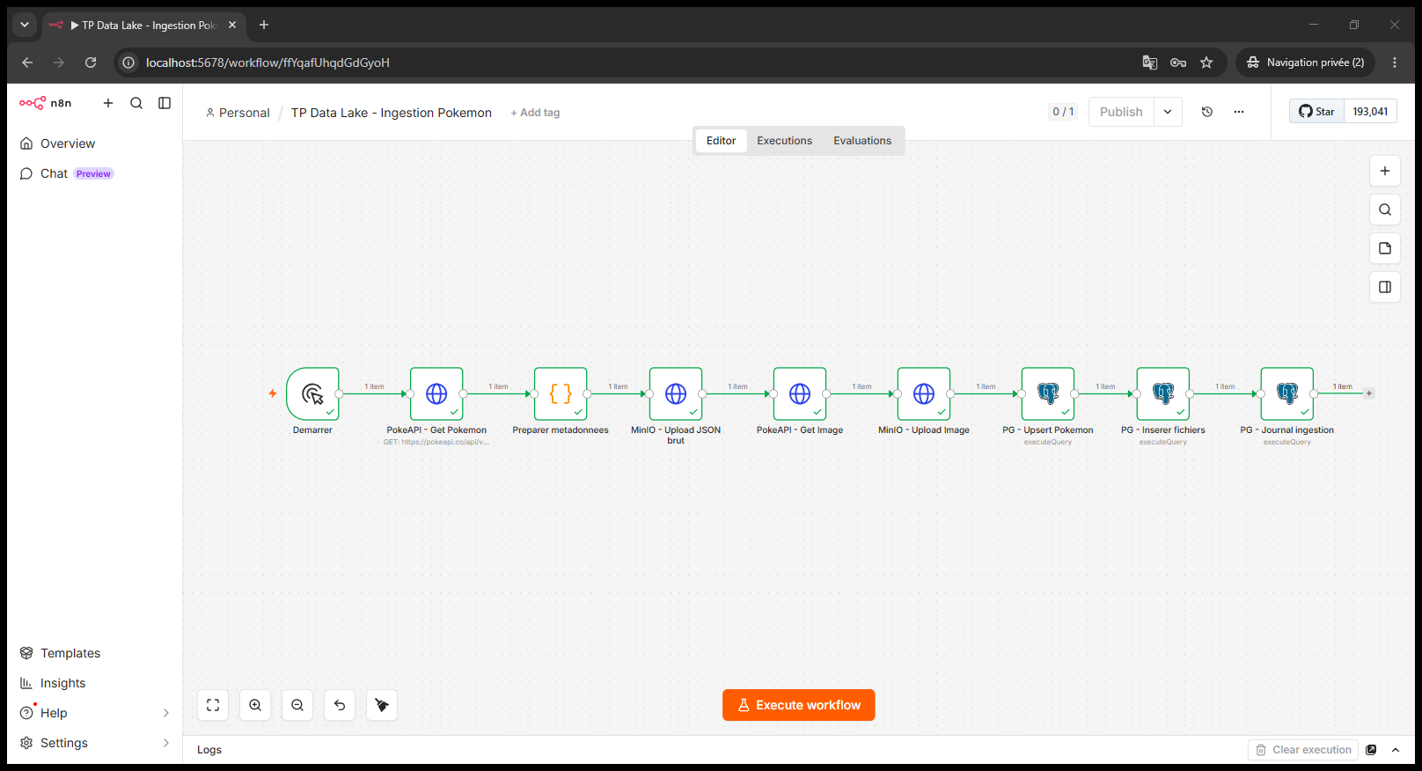
Preuve C.1 — Workflow n8n exécuté avec succès : tous les nœuds sont validés (coches vertes, « 1 item »).
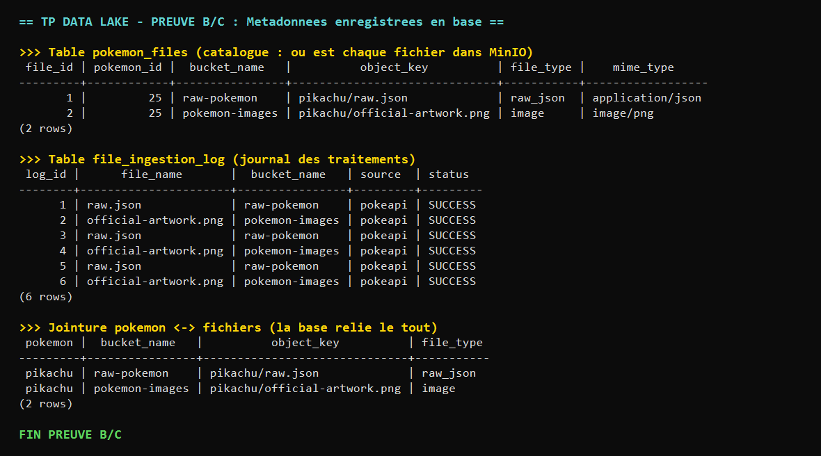
Preuve C.2 — Métadonnées enregistrées dans PostgreSQL (pokemon_files, file_ingestion_log) et jointure pokemon ↔ fichiers.

Exemple d’objet stocké dans MinIO
Exemple : l’image officielle de Pikachu, déposée par le workflow et servie directement depuis MinIO.

Preuve C.3 — Objet stocké : http://localhost:9000/pokemon-images/pikachu/official-artwork.png

Partie D — Réponse rédigée
Pourquoi cette architecture est plus proche d’une logique Data Lake / Lakehouse ?
L’architecture du matin reposait uniquement sur une base relationnelle (PostgreSQL), où toute la donnée devait être structurée en colonnes avant d’être stockée. En ajoutant MinIO, on introduit une véritable couche de stockage objet complémentaire à la base : les fichiers bruts (JSON de la PokéAPI, images, rapports) sont conservés tels quels, sans transformation préalable.
Conserver le brut est utile car on garde la donnée d’origine intacte : on peut la re-traiter plus tard, l’auditer, ou en extraire de nouvelles informations sans rappeler l’API. Point clé : la base ne contient plus le fichier lui-même, mais seulement ses métadonnées et un pointeur (bucket + clé objet) vers MinIO ; PostgreSQL devient un catalogue qui relie chaque fichier à un Pokémon.
Cette séparation rend l’architecture plus riche qu’une simple base relationnelle : elle gère à la fois des données structurées (tables) et non structurées (images, JSON brut), elle passe mieux à l’échelle (le stockage objet est conçu pour de gros volumes et de gros fichiers) et elle découple le stockage du calcul. On retrouve ainsi les principes d’un Data Lake (stockage brut, multi-formats, peu coûteux) couplé à un catalogue interrogeable en SQL, soit la logique d’un Lakehouse.

Récapitulatif des livrables
Livrable attendu | Où dans ce document
Ajout de MinIO dans Docker | Partie A — Preuve A
Création des buckets / organisation | Partie A — Preuve A
Structure SQL ajoutée | Partie B (CREATE TABLE)
Workflow n8n (capture) | Partie C — Preuve C.1
Exemple d’objet stocké dans MinIO | Partie C — Preuve C.3
Enregistrement des métadonnées en base | Partie C — Preuve C.2
Réponse rédigée | Partie D
Accès aux services (environnement local)
- Console MinIO : http://localhost:9001 (minioadmin / minioadmin123)
- n8n : http://localhost:5678 (admin@datalake.local / Datalake2026)
- PostgreSQL : localhost:5432 (pokeuser / pokepass, base pokedex)

